电话：13279212150 电子邮箱：415685810@qq.com
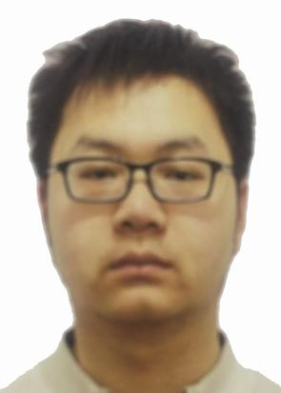
常祥东
性别：男 年 龄：30
民族：汉 籍 贯：河南
工作及教育背景
中核粒子医疗科技有限公司 |  | 医学影像软件开发工程师 | 北京研究中心 |  | 2024.10-至今
上海联影医疗科技股份有限公司 |  | 软件开发工程师 | 软件开发部 |  | 2023.7-2024.10
西安交通大学 |  | 生物医学工程 | 硕士 |  | 2020.9-2023.6
西安交通大学 |  | 生物医学工程 | 本科 |  | 2014.9-2018.6
职业技能
• | 熟练使用C，C++，python等编程语言
• | 掌握基础数据结构、算法的基本原理和操作系统相关知识
• | 熟悉TCP/IP协议，熟悉多线程编程，了解基本设计模式
• | 熟悉基本DCMTK、VTK等医学影像工具，熟悉MySQL数据库
项目经历
• | 医用直线加速器系统— 医学影像软件开发 |  |  | - 至今
1. 使用C++语言，负责医用直线加速器系统产品的平板成像算法开发及算法工程化，如平板图像本底噪声消除、增益校正算法等开发。
2. 基于肿瘤患者的CT图像及EPID图像，对医学影像图像进行图像预处理及特征提取，采用U-Net算法进行感兴趣区域分割研究，并对医学图像进行多模态图像融合算法研究。（图像融合算法专利申请中）
3. 使用C++语言和QT，负责医用直线加速器系统产品的平板成像系统架构设计及影像功能开发，负责相关影像链设计与开发，如数据采集、图像校正等
• | 数字化乳腺X射线摄影系统—服务功能后端开发— 软件开发 |  |  | 2023.7- 2024.10
1.使用C++语言，负责数字乳腺X线机产品的功能开发与维护，主要包括后端服务开发框架的创建和维护，开发服务后端功能如平板校正、剂量校正等服务功能。
2.乳腺XR图像进行图像校正算法设计及实现，实现图像校正的软件功能。
3.负责乳腺X射线系统的软硬件SDK的维护和交互。
• | 多源信息的肢体功能康复评估及辅具适配系统开发—主要负责人 |  |  | 2022.9- 2024.05
- 基于腰痛患者的肌电、MRI影像等数据开展了预处理、特征提取及筛选，以及分类器构建等关键技术研究，并基于上述特征采用集成学习的模式，开发出多元信息肢体功能康复分类评估的算法。
2.采用c++及QT进行系统用户界面开发，实现用户管理、障碍评估等主要功能模块，并将相关算法嵌入系统软件中，实现肢体功能康复评估及辅具适配系统的开发。
3.本项目为国家重点研发计划优秀项目。
竞赛获奖
• 中国研究生电子设计竞赛西北赛区 二等奖

校园经历
• | 学业一等奖学金 | 2022、2023
• | 思源奖学金 | 2015、2016
• | 优秀学生干部 | 2016

